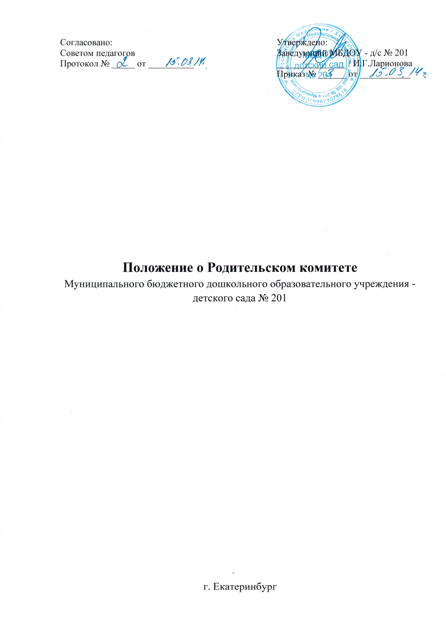

1. **Общие положения**
   1. Настоящее Положение разработано в соответствии с Федеральным законом от 29 декабря 2012 года № 273-ФЗ «Об образовании в Российской Федерации», Уставом МБДОУ – детского сада № 201 (далее - МБДОУ) и определяет порядок работы Родительского комитета МБДОУ.
   2. Для содействия МБДОУ в решении вопросов, связанных с образовательным процессом, обеспечением единства педагогических и медицинских требований к детям, оказанием помощи в воспитании и обучении детей в МБДОУ в каждой возрастной группе создается групповой родительский комитет (далее Родительский комитет), который является постоянным действующим органом самоуправления возрастной группы МБДОУ.
   3. Родители (законные представители) детей, посещающих МБДОУ, с момента заключения договора и до прекращения его действия имеют право быть избранными в Родительский комитет на общем родительском собрании группы.
   4. Родительский комитет возрастной группы избирает своего представителя в Родительский комитет МБДОУ путем открытого голосования.
   5. Срок действия данного Положения не ограничен. Положение действует до принятия новой редакции.

**2. Компетенция Родительского комитета**

2.1. Родительский комитет МБДОУ:

- представляет интересы группы в Совете МБДОУ;

- обращается к заведующему МБДОУ с предложением о введении дополнительных платных образовательных услуг;

- выступает посредником между педагогами, родителями (законными представителями), заведующим МБДОУ в конфликтных ситуациях;

- участвует в обсуждении локальных актов МБДОУ, касающихся прав и обязанностей детей;

- обращается к заведующему МБДОУ с предложением о внесении изменений (дополнений) в Устав и локальные акты МБДОУ;

- контролирует расходование добровольных пожертвований родителей и других физических и юридических лиц на нужды МБДОУ;

- вносит заведующему МБДОУ предложения по организации работы педагогического, медицинского и обслуживающего персонала МБДОУ;

- контролирует качество питания детей;

- заслушивает доклады заведующего о результатах деятельности и перспективах развития МБДОУ;

- обращается в отдел образования по вопросам работы МБДОУ и защиты прав детей.

**3. Организация управления Родительским комитетом**

3.1. Всостав Родительского комитета входят родители (законные представители) детей МБДОУ, разделяющие уставные цели МБДОУ и готовые личными усилиями содействовать их достижению.

Члены Родительского комитета МБДОУ выбираются открытым голосованием на Общем родительском собрании МБДОУ, по 1 человеку от каждой группы. Членство в Родительском комитете является добровольным.

3.2. Родительский комитет выбирает из своего состава предсе­дателя и секретаря сроком на 1 учебный год.

3.3. Председатель Родительского комитета:

- организует деятельность Родительского комитета;

- организует подготовку и проведение заседаний Родитель­ского комитета;

- определяет повестку дня Родительского комитета;

- контролирует выполнение решений Родительского коми­тета;

- взаимодействует с председателями родительских комитетов групп;

- взаимодействует с заведующим Учреждением по вопросам самоуправления.

3.4. Секретарь Родительского комитета:

- информирует членов Родительского комитета о предстоя­щем заседании не менее чем за 14 дней до его проведения;

- ведет протоколы заседания Родительского комитета.

3.5. Родительский комитет работает по плану, составляющему часть годового плана работы МБДОУ.

3.6. Заседания Родительского комитета созываются не реже 1 раза в квартал.

3.7. Заседания Родительского комитета правомочны, если на них присутствует не менее половины его состава.

3.8. Решение Родительского комитета принимается открытым голосованием и считается принятым, если за него проголосовало не менее двух третей присутствующих. При равном количестве голосов решающим является голос пред­седателя Родительского комитета.

3.9. Организацию выполнения решений Родительского коми­тета осуществляет его председатель совместно с заведующим МБДОУ.

3.10. Непосредственным выполнением решений занимаются от­ветственные лица, указанные в протоколе заседания Родитель­ского комитета. Результаты выполнения решений докладываются Родительскому комитету на следующем заседании.

С положением ознакомлен:

|  |  |  |  |  |
| --- | --- | --- | --- | --- |
| № | Дата | Ф.И.О. члена Родительского комитета | Группа | Подпись |
|  |  |  |  |  |
|  |  |  |  |  |
|  |  |  |  |  |
|  |  |  |  |  |
|  |  |  |  |  |
|  |  |  |  |  |
|  |  |  |  |  |
|  |  |  |  |  |
|  |  |  |  |  |
|  |  |  |  |  |
|  |  |  |  |  |
|  |  |  |  |  |
|  |  |  |  |  |
|  |  |  |  |  |
|  |  |  |  |  |
|  |  |  |  |  |
|  |  |  |  |  |
|  |  |  |  |  |
|  |  |  |  |  |
|  |  |  |  |  |
|  |  |  |  |  |
|  |  |  |  |  |
|  |  |  |  |  |
|  |  |  |  |  |
|  |  |  |  |  |
|  |  |  |  |  |
|  |  |  |  |  |
|  |  |  |  |  |
|  |  |  |  |  |
|  |  |  |  |  |
|  |  |  |  |  |
|  |  |  |  |  |
|  |  |  |  |  |
|  |  |  |  |  |